Schlüter-BARA-RKB Randprofil Verbinder

Schlüter-Systems

Eigenschaften

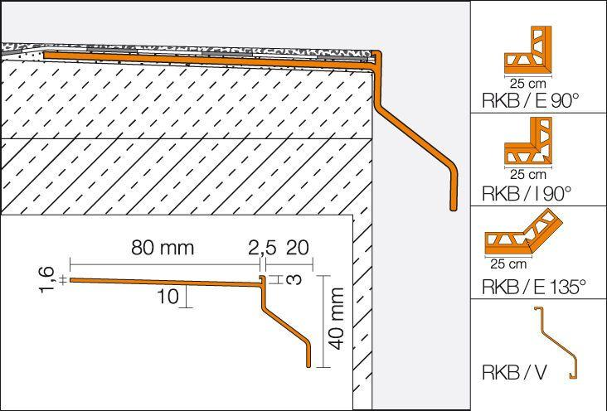

Farbton

anthrazit, dunkelbraun, grau, nach RAL-Farbkarte, weiß

Profilart

Verbindungsprofil

Profilform

Winkelprofil

Werkstoff

Aluminium

Höhe (mm)

3,00

Farbtonbezeichnung Hersteller

pastellgrau, graumetallic, anthrazitgrau, brillantweiß, schwarzbraun